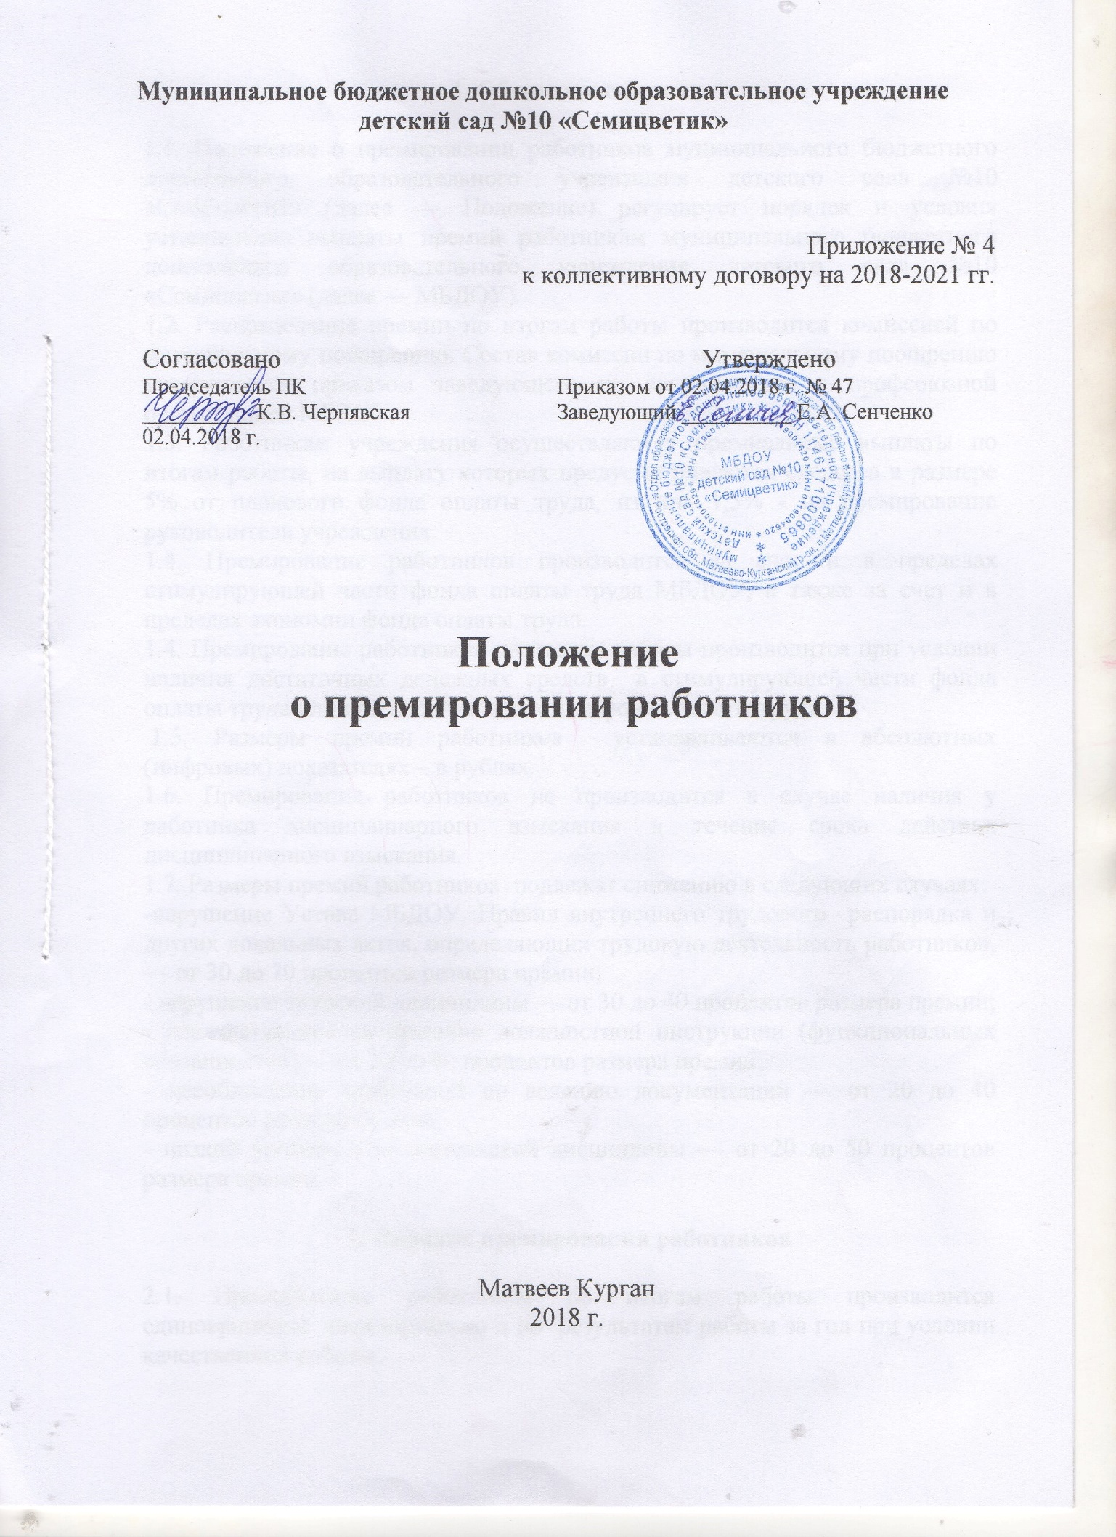

1. Общие положения

1.1. Положение о премировании работников муниципального бюджетного дошкольного образовательного учреждения детского сада №10 «Семицветик» (далее — Положение) регулирует порядок и условия установлениявыплаты премий работникам муниципального бюджетного дошкольного образовательного учреждения детского сада №10 «Семицветик» (далее — МБДОУ).
1.2. Распределение премии по итогам работы производится комиссией по материальному поощрению. Состав комиссии по материальному поощрению утверждается приказом заведующего по согласованию с профсоюзной организацией МБДОУ.
1.3. Работникам учреждения осуществляются премиальные выплаты по итогам работы, на выплату которых предусматриваются средства в размере 5% от планового фонда оплаты труда, их них 1,5% - на премирование руководителя учреждения.
1.4. Премирование работников производится за счет и в пределах стимулирующей части фонда оплаты труда МБДОУ, а также за счет и в пределах экономии фонда оплаты труда.
1.4. Премирование работников по итогам работы производится при условии наличия достаточных денежных средств,в стимулирующей части фонда оплаты труда или при наличии экономии фонда оплаты труда.
1.5. Размеры премий работников устанавливаются в абсолютных (цифровых) показателях – в рублях.
1.6. Премирование работников не производится в случае наличия у работника дисциплинарного взыскания в течение срока действия дисциплинарного взыскания.
1.7. Размеры премий работников подлежат снижению в следующих случаях:
-нарушение Устава МБДОУ, Правил внутреннего трудового распорядка и других локальных актов, определяющих трудовую деятельность работников, — от 30 до 70 процентов размера премии;
- нарушение трудовой дисциплины — от 30 до 40 процентов размера премии; - некачественное выполнение должностной инструкции (функциональных обязанностей) — от 30 до 60 процентов размера премии;
- несоблюдение требований по ведению документации — от 20 до 40 процентов размера премии;
- низкий уровень исполнительской дисциплины — от 20 до 50 процентов размера премии.

2. Порядок премирования работников

2.1. Премирование работников по итогам работы производится единовременно, ежеквартально и по результатам работы за год при условии качественной работы.
2.2. Ежеквартальное премирование работников производится на основании сводного по всем работникам приказа по МБДОУ, в котором указываются размеры ежеквартальных премий каждому работнику.
2.3. Единовременное премирование производится на основании приказа по МБДОУ, в котором указывается размер единовременной премии и показатели премирования.
2.4. Депремирование или снижение размера ежеквартальной премии работника осуществляется на основании приказа по МБДОУ, в котором указываются причины депремирования или снижения размера ежеквартальной премии работника, и размер снижения премии.

3. Показатели премирования работников

3.1. Ежеквартальное премирование работников производится по следующим показателям:
Педагогическим работникам за:
- участие в инновационной деятельности, ведение экспериментальной работы, разработку и внедрение авторских программ;
-высокое качество подготовки и проведения мероприятий;
-организацию и проведение мероприятий, повышающих имидж учреждения у родителей, общественности;
-эффективное использование здоровьесберегающих технологий;
-применение в образовательной деятельности информационных технологий;
-эффективную работу по проблемной теме МБДОУ;
-высокое качество методической работы;
-высокий уровень исполнительской дисциплины (ведение документации, подготовка отчетов, участие в работе совещаний и т.д.);
-организацию сотрудничества с родителями;
-оформительские работы в детском саду;
-результативную работу по адаптации воспитанников;
-профессиональную ответственность;
-подготовку информационных материалов для сайта МБДОУ;
-дополнительные занятия с воспитанниками;
-проведение работы по дополнительным образовательным программам;
-высокий уровень организации и контроля (мониторинга) образовательного процесса, инновационной деятельности и экспериментальной работы;
-поддержание благоприятного психологического климата в группе;
-качественную организацию профилактической работы.
Обслуживающему персоналу за:
-соблюдение техники безопасности, производственной санитарии, исключающие случаи травматизма;
-участие в работе по снижению заболеваемости и профилактике заболеваний;
-высокое качество работы;
-увеличение объема выполняемых работ;
- оперативность выполнения заявок по устранению технических неполадок;
-за активную помощь в организации и проведение мероприятий, повышающих имидж учреждения у родителей, общественности.
Руководителю образовательного учреждения, заместителям руководителя премия выплачивается на основании приказа отделаобразования Администрации Матвеево-Курганского района.
3.2. Единовременное премирование работников производится:
3.2.1. При наступлении знаменательного события или юбилея (празднование Дня дошкольного работника, Дня защитника Отечества, Международного женского дня, юбилея образовательного учреждения, празднование Нового года), так и конкретного работника (в связи с выходом на пенсию, к юбилейным датам со дня рождения: 50, 55 лет и далее каждые 5 лет), работники, имеющие трудовые заслуги и не имеющие дисциплинарных взысканий, в обязательном порядке премируются к юбилейным датам и в связи с выходом на пенсию;
3.2.2. По результатам участия в конкурсах педагогического мастерства;
3.2.3. За качественное проведение открытого мероприятия для педагогических работников (мастер-класс, семинар и др.);
3.2.4. За представление своего педагогического или управленческого опыта в печати.

